智能涡街流量计

使
用
说
明

. .
地址：山东龙口市 电话：0535-8619459 传真：0535-8619079
Http://www.lkbsd.com E-mail:BSD9459@yahoo.com.cn

智能涡街流量计使用说明书

1 概述 1
1.1 技术支持 1
1.2 主要性能指标 1
1.3 涡街流量计主要功能 1
2 硬件部分 2
2.1 端子板接线说明 2
2.2 主电路板24V电源和脉冲输出 2
2.3 液晶显示、按键接口 3
2.4 传感器接口 3
3 显示 3
4 使用组态软件进行标定说明 4
5 使用按键进行生产的流程 5
6 现场按键功能详细说明 6
6.1 按键基本功能说明 6
6.2 现场组态进入与退出 6
6.2.1 进入现场组态 6
6.2.2 退出现场组态 6
6.3 数据设置方法 6
6.3.1 “直接数字输入”设置方法 6
6.3.2 “菜单选择”设置方法 8
6.4 现场组态功能 8
6.5 瞬时流量单位与累积流量单位对应关系表 11
7 其他说明 12
7.1 仪表系数K值的确定 12
7.2 用户校准中K修正系数的确定 12
7.3 当量脉冲因子设置说明 12
7.4 输出原始脉冲说明 12
8 附件一：HART Config Tool菜单 13

新版本特点：增加了当量脉冲输出功能！
智能涡街流量计
使用说明书

概述

技术支持
智能涡街流量计属于高性能HART协议智能涡街流量变送器。
用户在使用本仪表前，请认真阅读本手册，并按本手册提供的操作方法完成您的操作。如果在使用过程中有不清楚的地方或发现其他问题，请及时与本公司联系。本公司将尽快回复，并解决您的问题。
公司：
电话：
网址：
邮箱：

主要性能指标
供电电压： 12V～32V DC；
电源影响： 不大于0.01%/V；
输出负载变化： 不大于0.05%（50～1000欧姆，下限及量程变化量）；
工作温度范围： －20℃～+70℃（带背光LCD显示）；
－40℃～+85℃（无LCD显示）；

H880WJ主要功能
输出： 4～20mA输出， 叠加HART通信；
诊断功能： 仪表故障时，输出报警输出电流；
组态功能： 工程单位、被测介质、介质密度、量程、显示、报警值等的组态；并具有对累计流量清零功能；
报警功能： 可以设置报警上下限。低于下限输出3.8mA；高于上限输出22mA。
监测动态变量功能： 瞬时流量、百分比、输出电流、累积流量、频率等。
电流校准功能： 可对模拟输出电流进行校准；
流量标定功能： 可以对仪表的K系数进行2～5点修正；
就地组态功能： 对工程单位、被测介质、介质密度、量程、显示、报警值等组态并具有对 累积流量清零、数据恢复功能；
液晶显示功能： 带背光、带符号、双行显示。第一行为6位数字液晶显示，可显示瞬时流量、百分比、输出电流等。第二行为8位数字显示，可以显示累积流量。同时液晶屏上还可以显示多种种工程单位。
数据备份和恢复： 制造商出厂前可以对量程等组态信息进行备份，用户现场非法调整造成仪表不能正常工作时，输入阻尼“05678”可以恢复到出厂状态。
仪表具有掉电保护功能及流量累积功能。

硬件部分

端子板接线说明
正视的3位黑端子用于接外部电源和输出脉冲，本板卡供电电压范围为DC12V～32V。
下面列出了3种常用的接线方式
使用4~20mA输出
+ HART
使用脉冲输出
使用4~20mA输出
+ HART
+ 脉冲输出

主电路板24V电源和脉冲输出
从端子板引出的电源和脉冲输出信号，应和主板的XF1连接。XF1的定义如下：

液晶显示、按键接口
液晶插头插入H880WJ智能涡街流量计板卡的插座XF4。液晶模块上已接入三按键。

传感器接口
传感器信号接入H880WJ智能涡街流量计板卡的插座XT。
安装注意事项：端子板和主电路板必须可靠连接壳体（目的是可靠接地），才能进行测试！

显示
用户可以通过组态软件和按键设置LCD第一行显示的变量及显示的小数位数。
用组态软件设置时，在组态软件“仪表组态”→“输出特性”中设置。每个变量均可以独立设置显示小数点位数：0、1、2、3。
用按键设置时，电流和瞬时流量设置显示小数点位数为3。主变量百分比和频率设置显示小数点位数为1。
如果第一行的两个显示变量相同，则LCD第一行只显示一种变量；否则，LCD第一行将以3秒的时间间隔，交替显示所设置的显示变量。
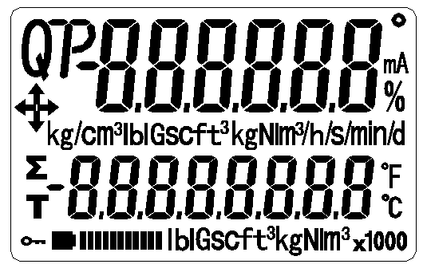
第一行可以显示电流、主变量百分比、瞬时流量或频率。
第二行固定显示累积流量。
图3-1 全显示界面
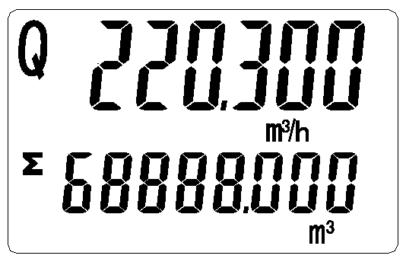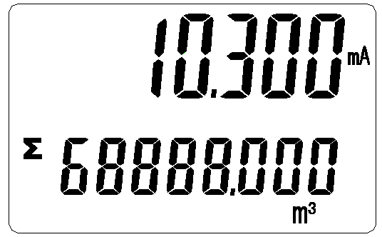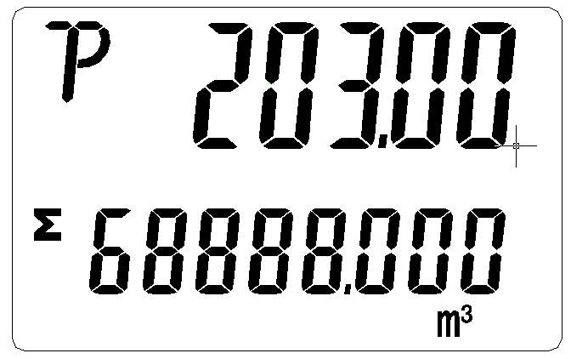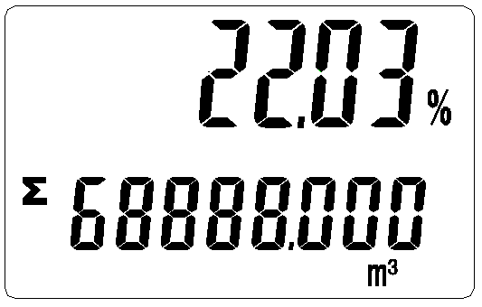
图3-2 显示瞬时流量 图3-3 显示电流 图3-4 显示频率 图3-5 显示百分比
其它显示说明：
- 在HART通讯时，闪烁显示LCD右上角的 “o”。
- 若启动写保护，LCD左下角显示。
- 测量值低于报警下限，闪烁显示 “下箭头”。
- 测量值高于报警上限，闪烁显示 “上箭头”。

使用组态软件进行标定说明
用户在拿到后，按照图4-1连接好流量计。
图4-1 涡街流量计HART通讯连接示意图

只需要运行组态软件，进行组装、设置参数等几个步骤，就可以完成涡街流量计的生产过程。
说明： 表示必须要做的项； 表示必须做，而且容易遗忘或者出错的项目；

使用按键进行生产的流程
不使用HART通讯，而仅仅使用按键操作，也可以完成整个生产过程。
使用按键时，建议遵循以下的操作过程：
说明：
1． 表示必须要做的项； 表示必须做，而且容易遗忘或者出错的项目；
2．图中的“52”、“04”等表示需要设置的菜单项，在LCD的左下角显示。

现场按键功能详细说明

按键基本功能说明
本产品支持 “三按键”操作模式。三个按键的基本功能如下：

现场组态进入与退出

进入现场组态
在“正常显示”状态，按“Z”键，进入“现场组态”。“现场组态”参数可用“直接数字输入”和“菜单选择”方法设置。

退出现场组态
在“现场组态”状态，按“Z”键，退出“现场组态”，进入“显示” 状态。
注：
本仪表记录上次退出按键设置时的状态，按下“Z”即可返回到上次退出时的状态。

数据设置方法
现场设置参数分为“直接数字输入”和“菜单选择”两种类型。

“直接数字输入”设置方法
- 长按M键至符号闪烁，表示可更改设置。
- 短按M键，切换符号。
- 按S键，移位，第一位数字位开始闪烁，表示可修改，短按M键，数字加一。
- 再次按下S键，可依次设置第二位到第五位数字，设置方法与第一位完全相同。
- 设置完第五位数字后，按下S键，开始设置小数点。四个小数点同时开始闪烁，表示可以设置小数点，此时短按M键，小数点位置循环切换。
- 在数据设置过程中，任何时刻都可以长按M键，以保存设置；或按Z键退出设置。

举例来说，原来的量程上限为200，新输入的量程上限为400 。

- 首先按下“Z”键，进入按键设置功能。  - 按下“M”键，设置项前移一位；按下“S”键，设置项后移一位。当左下角显示“6”时，表示当前设置的功能项为“量程上限”。如右所示： | 设置量程上限界面  +2 0 0. 0 0  6  m³/h
- 长按“M”键三秒以上，进入设置量程上限功能，此时左方的符号位开始闪烁，表示已经进入设置。 | 开始设置量程上限界面  +2 0 0. 0 0  6  m³/h
- 此时按下“M”键，将在“+”和“－”之间切换。如果显示“－”，表示将输入的是负数（小于0的数据，涡街流量计的量程上限必须是正数）。 | 设置负数（流量计中不应设负数）  -2 0 0. 0 0  6  m³/h
- 此时按下“S”键，第1个“2”开始闪烁，表示可以输入新的数据。 | 开始设置最高位界面  +2 0 0. 0 0  6  m³/h
- 此时连续按下“M”键，直到最高位显示“4”。 | 设置最高位界面  +4 0 0. 0 0  6  m³/h
- 按下“S”键，第2个“0”开始闪烁，表示可以输入数据。如果需要修改，则按“M”键输入新的数据。 | 设置第2位界面  +4 0 0. 0 0  6  m³/h
- 继续按“S”键，数字从第2到第5位依次闪烁。可以输入需要的数据。 | 设置第5位界面  +4 0 0. 0 0  6  m³/h
- 再次按下“S”键，小数点全部闪烁，表示可以输入小数点位置。 | 设置小数点界面  +4.0.0.0.0  6  m³/h
- 按下“S”键，则最高位的小数点开始闪烁，表示当前设置的小数点位置。  - 继续按“M”键，小数点位置向右移动。 | 小数点在最高位  +4. 0 0 0 0  6  m³/h  小数点在期望位置  +4 0 0. 0 0  6  m³/h
- 到达期望的位置后，长按“M”键三秒，结束数据设置。 | 设置量程上限界面  +4 0 0. 0 0  6  m³/h

“菜单选择”设置方法
- 长按M键至设置内容闪烁，表示可更改设置。
- 短按M键，上翻选项，或按S键，下翻选项。
- 在数据设置过程中，长按M键至设置内容不闪烁，以保存设置；
说明：
- 在设置过程中，长按“M”键三秒，保存并结束数据设置；
- 在设置过程中，按下“Z”键，可以退出当前设置，并不保存。
- 完成设置或者退出设置后，都停留在当前设置界面。

现场组态功能
现场组态时，LCD左下角“88”字符用于表示设置变量类型，其对应关系为：
左下角“88”字符显示 | 设置变量 | 设置方法 | 备注
01 | 写保护 | 长按M键切换 | 开（ON）/关（OFF）
02 | 报警下限 | 直接数字输入 | 单位：%
03 | 报警上限 | 直接数字输入 | 单位：%
04 | 流量模式 | 菜单选择 | 液体体积流量：LIq_0  液体质量流量：LIq_0  气体体积流量：GAS_0  气体质量流量：GAS_1
05 | 瞬时流量单位 | 菜单选择 | Nm³/h，m³/d，m³/h，m³/m，m³/s，l/h，l/m，l/s，t/d，t/h，t/m，kg/d，kg/h，kg/m，kg/s，g/h，g/m，g/s，  注：累积流量单位根据瞬时流量单位确定，见《瞬时流量单位与累积流量单位对应关系表》
06 | 量程上限 | 直接数字输入
07 | 密度 | 直接数字输入 | 气体密度（单位：千克/立方米）  液体密度（单位：克/立方厘米）
08 | 气体压力 | 直接数字输入 | 测量液体时，没有此项
09 | 气体温度 | 直接数字输入 | 测量液体时，没有此项
10 | 小流量切除 | 直接数字输入 | 范围：0% ~ 20%
11 | 阻尼 | 直接数字输入 | 范围：0 ~ 64S
12 | 显示变量1 | 菜单选择 | 可选择电流、百分比、瞬时流量和频率
13 | 显示变量2 | 菜单选择 | 选择电流、百分比、瞬时流量和频率
14 | 累积流量清零 | 菜单选择 | Lcd显示ACC_y时，长按Z键实现累积流量清零
15 | 累计流量溢出次数 | 只允许读 | 累积流量大于9999999，溢出次数加一。
50 | 操作码 | 直接输入 | 输入****50可进入设置第51~ 55项。
51 | 信号强度 | 只允许读 | LCD显示：  450.00  51 2 - 1  其中：450.00为放大倍数  51 为提示符  2 为通道号  1 为信号强度
52 | 涡街口径 和  介质状态 | 菜单选择 | 选项：15mm，20mm，25mm，32mm，40mm，50mm，65mm，80mm，100mm，125mm，150mm，200mm，250mm，300mm，350mm;  注：LCD显示 d_15：15mm  介质类型为气体时，设置界面如下：  d - 2 5  52  G A S  介质类型为液体时，设置界面如下：  d - 2 5  52  L I q  更改涡街口径或者介质状态后，必须重新设置53~56项，详细见表后面的  “特别说明”
53 | 最大测量频率 | 直接数字输入 | 根据口径以及测量介质确定。
54 | 最小测量频率 | 直接数字输入 | 根据口径以及测量介质确定。
55 | 最大放大倍数 | 直接数字输入 | 建议在200~1000之间。通常在500左右。
56 | K因子 | 直接数字输入 | 根据口径以及测量介质确定。  注：当口径为15mm、20mm时，LCD显示（或者设置）的K因子，是真正K因子的1/10。  例如，对于15mm口径，K因子大约为359600。因为LCD只能显示5位，所以实际上LCD显示35960。如果需要修改，例如改为35960，则实际的K因子将为359600
57 | 输出脉冲系数 | 直接数字输入 | 输入1m³对应的输出脉冲个数。  注：当口径为15mm、20mm时，LCD显示（或者设置）的输出脉冲系数，市真正脉冲系数的1/10。  例如，对于15mm口径，需要输出原始脉冲时，需要设置的脉冲系数大约为359600。因为LCD只能显示5位，所以实际上LCD显示35960。如果需要修改，例如改为35960，则实际的输出脉冲系数将为359600

特别说明：
- 使用按键修改“涡街口径”后，必须根据口径和测量介质，重新设置“最大测量频率”、“最小测量频率”、“最大放大倍数”和“K因子”，否则仪表可能工作异常。【如果通过组态软件更改口径，这些参数自动调取默认值】
- “口径”与“最大测量频率”、“最小测量频率”、“最大放大倍数”和“K因子”关系可以参考下表：

气体：
口径（mm） | 最大测量频率(Hz) | 最小测量频率(Hz) | 最大放大倍数 | K因子  1/m³
15 | 3900 | 230 | 500 | 359600
20 | 3000 | 120 | 500 | 151865
25 | 2500 | 100 | 500 | 81720
32 | 2000 | 90 | 500 | 34605
40 | 1500 | 55 | 500 | 18600
50 | 1200 | 40 | 500 | 9896
65 | 900 | 30 | 500 | 4645
80 | 800 | 28 | 500 | 2328
100 | 600 | 25 | 500 | 1200
125 | 500 | 20 | 500 | 600
150 | 400 | 15 | 500 | 347
200 | 320 | 10 | 500 | 148
250 | 250 | 8 | 500 | 77
300 | 200 | 8 | 500 | 44
350 | 180 | 6 | 500 | 28

液体：
口径（mm） | 最大测量频率(Hz) | 最小测量频率(Hz) | 最大放大倍数 | K因子  1/m³
15 | 600 | 30 | 500 | 359600
20 | 500 | 20 | 500 | 151865
25 | 360 | 18 | 500 | 81720
32 | 300 | 15 | 500 | 34605
40 | 210 | 10 | 500 | 18600
50 | 190 | 9 | 500 | 9896
65 | 160 | 8 | 500 | 4645
80 | 120 | 5 | 500 | 2328
100 | 95 | 4 | 500 | 1200
125 | 90 | 3 | 500 | 600
150 | 70 | 3 | 500 | 347
200 | 55 | 3 | 500 | 148
250 | 40 | 2 | 500 | 77
300 | 35 | 2 | 500 | 44
350 | 30 | 1 | 500 | 28

瞬时流量单位与累积流量单位对应关系表
当设置好瞬时流量单位后，累积流量单位也自动确定。对应关系表如下：

瞬时流量单位 | 对应累积流量单位
Nm³/h，m³/d，m³/h，m³/m，m³/s | m³
l/h，l/m，l/s | l
t/d，t/h，t/m | t
kg/d，kg/h，kg/m，kg/s | kg
g/h，g/m，g/s | g

其他说明

仪表系数K值的确定
仪表系数K值对于涡街流量计来说，是指多少个脉冲对应于1m³的流量。
目前组态软件中默认的K因子，是根据某厂家的发生体确定的。对于不同的发生体，此K因子（单位1/m³）差别是相当大的，需要根据实际情况输入。
一般，可以根据在一定时间内，标准表输出的脉冲数和被检表输出的脉冲数之间的关系，来确定该被检表时间的K因子。

用户校准中K修正系数的确定
对于涡街流量计来说，在不同的流量段，实际K因子是有所变化的。也就是说，流量不同时，相同数目的脉冲实际对应的累积流量是有区别的。为了进一步提高涡街流量计的准确性，本电路板提供2~5点的K值修正。
举例来说，对于D=80mm的涡街流量计，测量介质为液体，在不同流量段真实的K因子如下。
<20 Hz | 40 | 80 | > 100
2200 | 2100 | 2100 | 2000
则可以选择4点的用户校准，并且在“涡街特性”->“工作参数”中，K因子为2100。则输入校准数据如下所示：
频率 | K修正系数 | 计算公式
20 | 0.954545 | 2100/2200=0.954545
40 | 1 | 2100/2100=1
80 | 1 | 2100/2100=1
100 | 1.05 | 2100/2000=1.05
结合以上例子，说明用户校准中的“K修正系数”的含义为。以2100脉冲为标准，当流量频率大于100以后，每2000个脉冲就对应1m³的流量，所以2100个脉冲计算出来的瞬时流量就偏大（2100-2000）/2000=0.05%。这里K修正系数就写入2100/2000=1.05

当量脉冲因子设置说明
设置脉冲因子有两种方式：
    - 设置1m³输出多少个脉冲的方式。
    - 设置1个脉冲对应多少m³的方式。
因为计算当量脉冲依据的是经过K值修正后的流量，所以取这个脉冲进行检定时，会获得更高的精度。

输出原始脉冲说明
如果需要输出原始脉冲，可以按照如下步骤进行：
- 根据当前的K因子值，相应设置1m³输出的脉冲个数，这两个数应相等。
- 取消K系数的修正。
此时输出的就是原始的脉冲信号。
如果保留K系数修正，则获得的脉冲精度会更高，更利于检定。

附件一：HART Config Tool菜单

